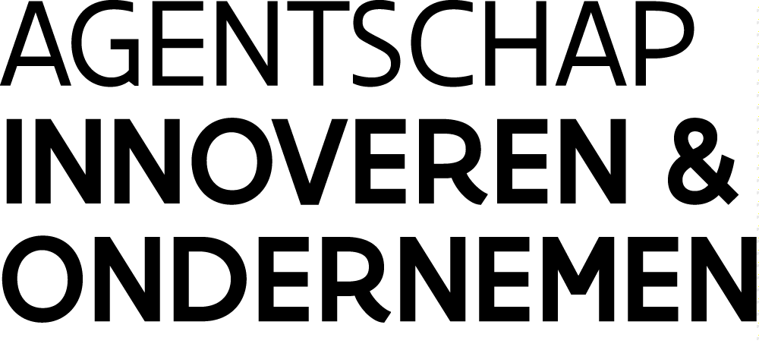
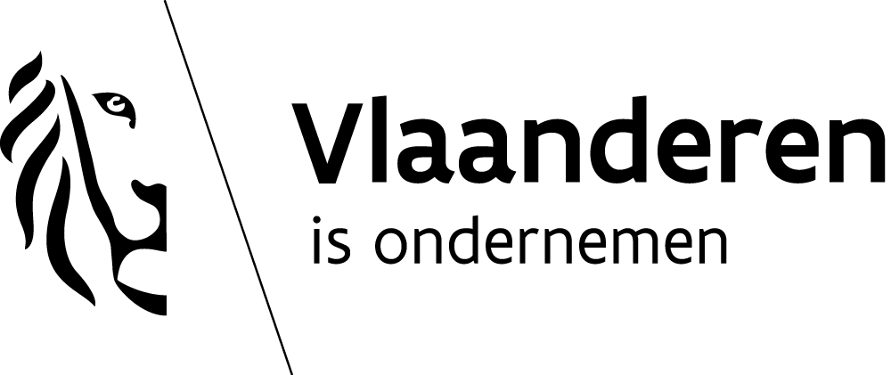

COMMUNIQUÉ DE PRESSE MARS 2019

La Flandre, spécialiste des tournages sous l'eau
La VLAIO et Lites investissent dans le plus grand studio de cinéma aquatique d'Europe

Une catastrophe avec un sous-marin. Des vagues d'un mètre de haut. Une inondation avec des vagues encore plus hautes. D'une simple pression sur un bouton, il sera désormais possible de créer un monde imaginaire dans le studio aquatique intérieur de Lites à Vilvorde. Grâce à des subsides de 1,1 million d'euros de la VLAIO (Agentschap Innoveren & Ondernemen - Agence pour l'innovation et l'entrepreneuriat), l'entreprise de location de matériel de cinéma s'est développée pour devenir un fournisseur international complet de l'industrie de la télévision et du cinéma. Le tout nouveau studio, avec une profondeur maximale de 10 mètres et une superficie pouvant atteindre 1 250 m², est le studio sous-marin intérieur le plus avancé et le plus complet du monde.

L'atout majeur du studio de Vilvorde réside dans le fait que tous les effets aquatiques pourront désormais être tournés à l'intérieur. Ils seront réalisés avec une grande fiabilité et en portant une grande attention à la sécurité. Wim Michiels, CEO de Lites : « En tant que caméraman sous-marin, j'ai constaté que les studios intérieurs existants étaient inadéquats pour les grands effets aquatiques. Un studio extérieur permet de faire beaucoup plus de choses, mais il présente des inconvénients : eau trop froide, peu de contrôle sur la qualité de l'eau et météo imprévisible. Le tournage de scènes sous-marines importantes nécessite donc beaucoup de temps et de travail, elles sont dès lors chères et leur production incertaine. Le Lites Water Studio offre une sécurité et une stabilité beaucoup plus grandes de sorte que les scènes puissent être tournées dans le cadre du budget initialement prévu. »

Grâce à son équipement high-tech permettant de réaliser de nombreux effets spéciaux, le studio de 24 x 21 x 9 m est unique en Flandre et dans le monde. Lites chauffe l'eau à 32 degrés en permanence, ce qui facilite le tournage de longues scènes sous-marines. Le bassin est par ailleurs muni d'un gigantesque système de filtration pour donner diverses apparences à l'eau. Il est ainsi possible de simuler différentes conditions météo (de nuageux à ensoleillé) ou de changer l'aspect de l'eau : de cristallin à pollué, de rivière à océan. De grandes plateformes mobiles et des grues aériennes peuvent supporter jusqu'à 25 tonnes de décors, construits à sec avant d'être immergés à la profondeur souhaitée. Le studio permet enfin de faire tomber 18 tonnes d'eau depuis trois tours équipées de tremplins réglables. « Tant d'un point de vue technique que créatif, on peut faire beaucoup plus de choses, de manière économique et durable. »

Savoir-faire flamand

L'évolution de Lites de loueur de matériel audiovisuel à prestataire de services complet dans ce domaine s'est accompagnée d'un investissement d'environ 23 millions d'euros. La construction d'un complexe de studios innovant abritant le studio sous-marin le plus avancé d'Europe continentale a été la cerise sur la gâteau. Pour ce faire, Lites a reçu 1,1 million d'euros de soutien de transformation stratégique de la part du gouvernement flamand. Avec son studio unique et son savoir-faire spécialisé, Lites attire des films internationaux qui autrement n'auraient pas choisi la Belgique.

Philippe Muyters, ministre flamand de l'Emploi, de l'Économie, de l'Innovation et du Sport : « Les subsides flamands ont permis d'augmenter considérablement l'apport de Lites et ainsi de convaincre la banque et l'investisseur privé de soutenir ce projet. Grâce à ce soutien financier, nous mettons par ailleurs la Flandre sur la carte du monde en tant que spécialiste des tournages sous-marins. Lites crée en outre de l'emploi, pour les collaborateurs fixes, mais également pour les free-lances et les entreprises du secteur audiovisuel, et même pour les fournisseurs extérieurs au secteur. »

Mark Andries, directeur général de l'Agence flamande pour l'innovation et l'entrepreneuriat : « Ce projet montre comment nous avons pu combiner deux domaines de politique importants – l'économie et l'innovation – de manière pratique. Lites peut ainsi offrir des services spécialisés menant à des productions audiovisuelles de grande qualité. Ces dernières années, Lites a prouvé que la transformation fonctionne et a un impact positif sur le développement du secteur audiovisuel flamand. »

À côté du studio sous-marin, Lites a également construit des studios de cinéma « secs », de sorte que les grands films internationaux puissent être tournés entièrement à Vilvorde. Lites a déjà fourni du matériel et/ou accueilli le tournage de scènes sous-marines pour les films, séries et productions télévisées suivants :
• international : Kursk, The Team, The Missing, Versailles, Baptiste, Chasseuse de géants, Les Misérables, Le Cinquième Pouvoir, The White Queen, Parade's End, Meurtres au paradis, Iron Sky…
• national : Girl, Kid, Loft, De Dag, Tabula Rasa, Undercover, Bastaard, Un Ange, Coureur, Les Ardennes, Cargo, De Kampioenen, Le Traitement, Home, Los Flamencos, Galloping Mind, À tout jamais, Smoorverliefd, Mega Mindy vs. Rox, Le Ciel flamand, Angle mort, Het Tweede Gelaat, Unité 42, Quand les digues se brisent…

À propos de l'Agence flamande pour l'innovation et l'entrepreneuriat – www.vlaio.be

L'Agence flamande pour l'innovation et l'entrepreneuriat est le point de contact pour tous les entrepreneurs en Flandre. Elle encourage et soutient l'innovation et l'entrepreneuriat et contribue à la création d'un climat favorable pour les entreprises, en collaboration avec de nombreux partenaires.

À propos de Lites – www.litesstudios.com

Lites est une entreprise belge possédant des sites à Vilvorde, Bruxelles et Amsterdam. Elle emploie 30 collaborateurs à temps plein. LITES Rental loue des caméras, des objectifs et des éclairages pour le tournage de films et de productions télévisées belges et européens. Le nouveau complexe comprend 5 studios. Les trois plus grands sont équipés selon les normes les plus élevées des tournages internationaux : acoustique, éclairage, techniques ainsi qu'un espace adjacent accordant l'attention nécessaire à l'esthétique et au confort de travail.

Le studio sous-marin est unique au monde. Le bassin chauffé en permanence permet de tourner sous l'eau tout au long de l'année, avec un contrôle total des effets aquatiques. Le studio peut même être entièrement inondé pour obtenir une superficie encore plus grande (extension de 480 m² à 1 250 m²). Les pompes, les réservoirs tampons et les installations techniques sont intégrés dans le sous-sol.

Pour plus d'informations

Tinne Stukkens
Cabinet Philippe Muyters, ministre flamand de l'Emploi, de l'Économie, de l'Innovation et du Sport
+32 498 36 37 85
tinne.stukkens@vlaanderen.be

Karolien Goossens
Responsable communication de la VLAIO
+32 486 68 50 39
karolien.goossens@vlaio.be

www.vlaio.be/pers

